Скачиваем образ busybox с помощью команды docker image pull busybox:

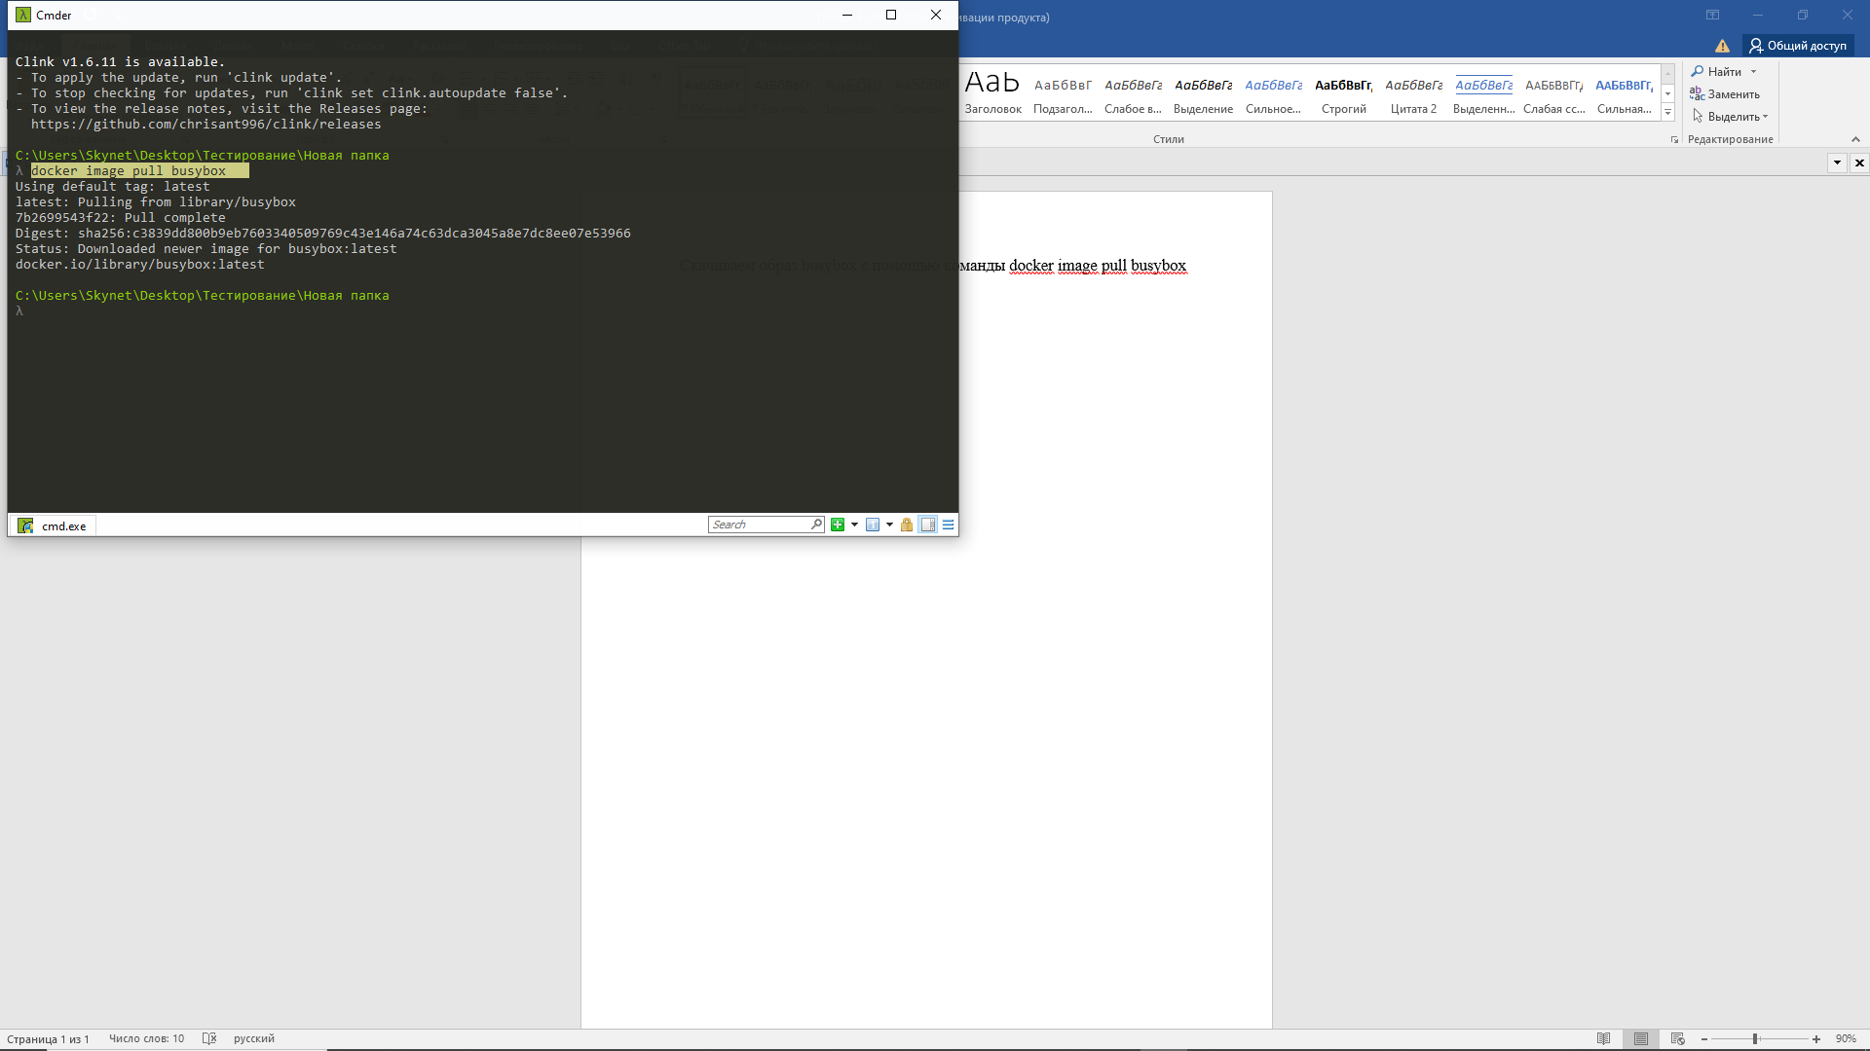

С помощью команды docker image ls просматриваем все образ:

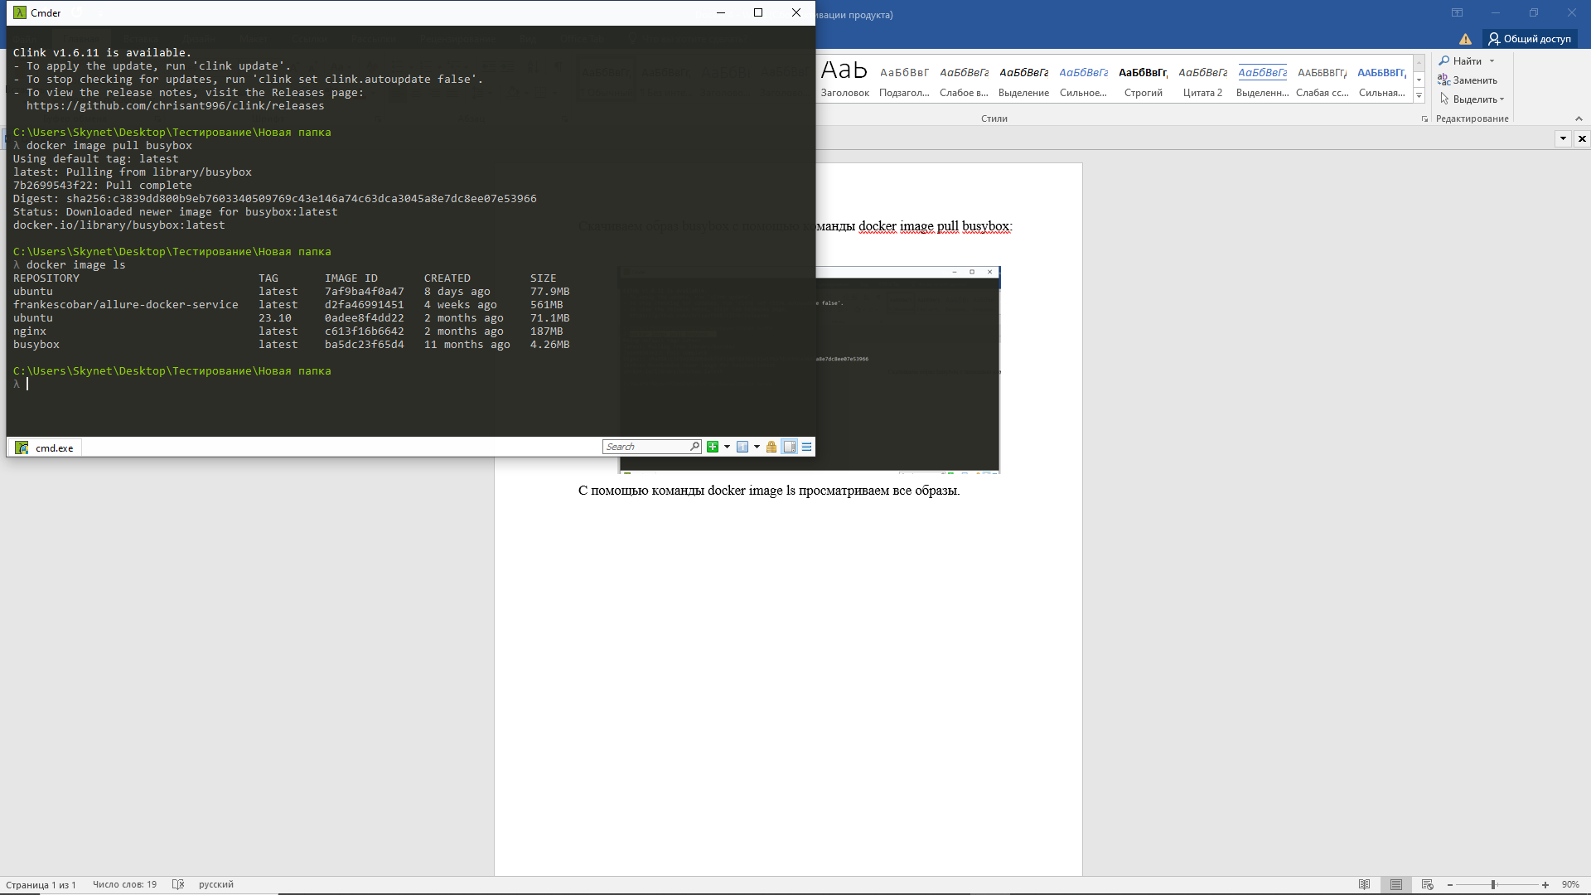

docker image history busybox просматриваем историю образа:

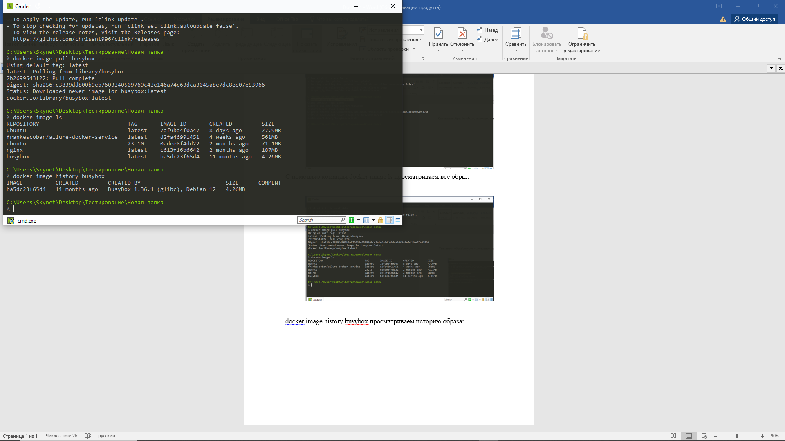

Создаем Докер файл:

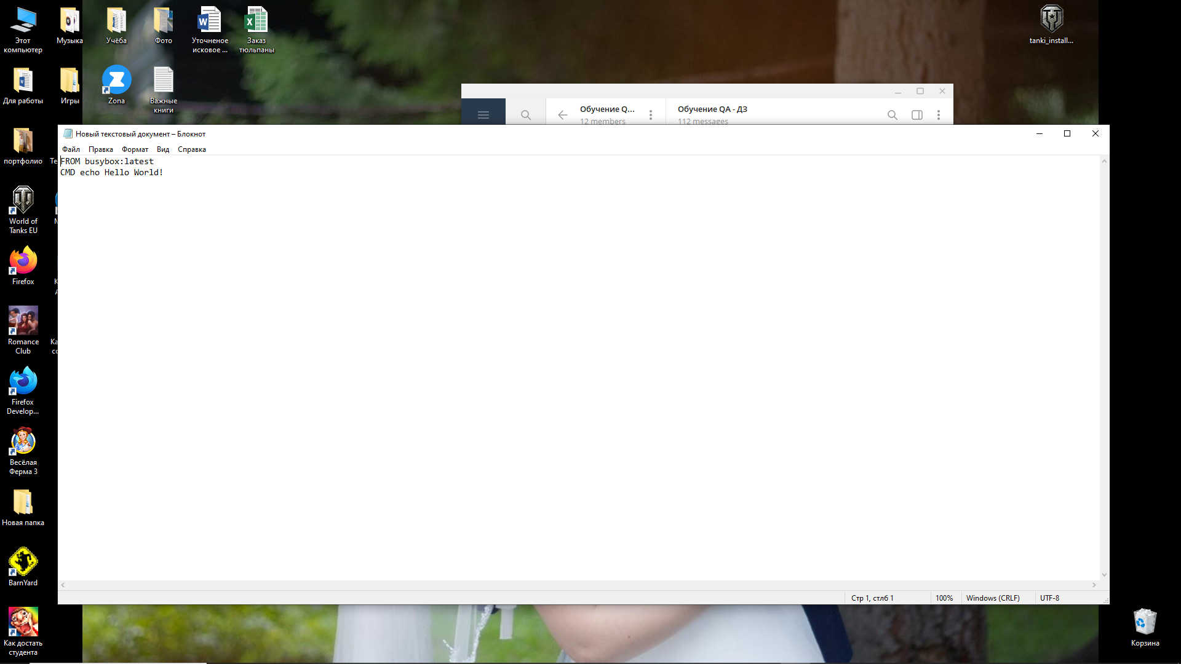

Запускаем его с помощью команды docker builder build ., перед этим перейдя в ндиректорию где лежит файл с помощью команды cd.

docker container commit ubuntutest – собираем контейнер на основе получившегося образа.

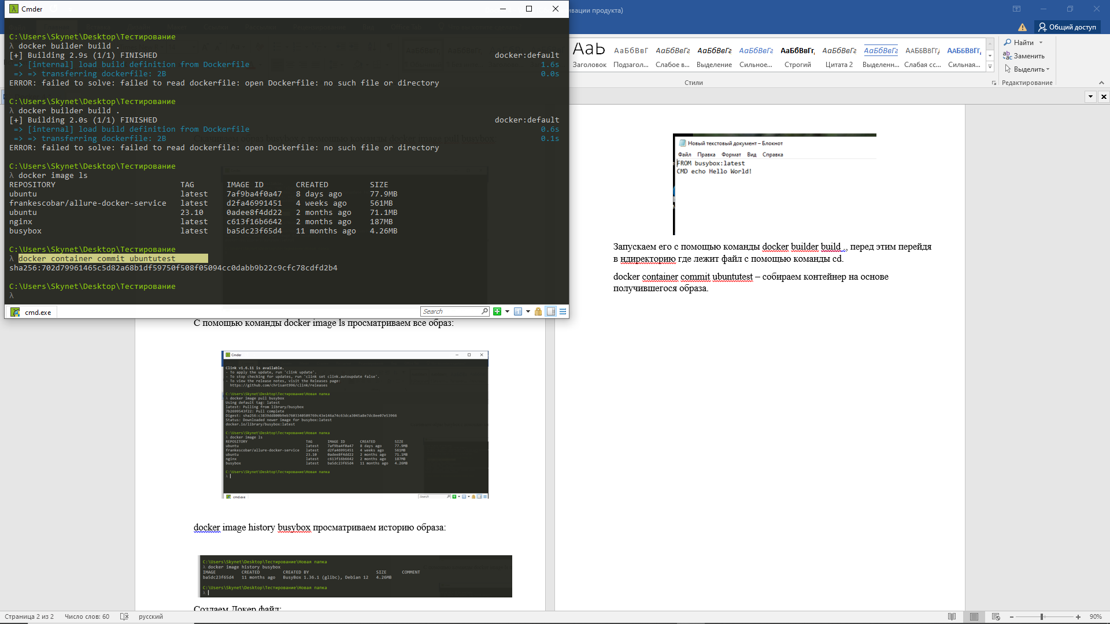

docker image tag 702d7 hello-word – присваиваем тег контейнеру:

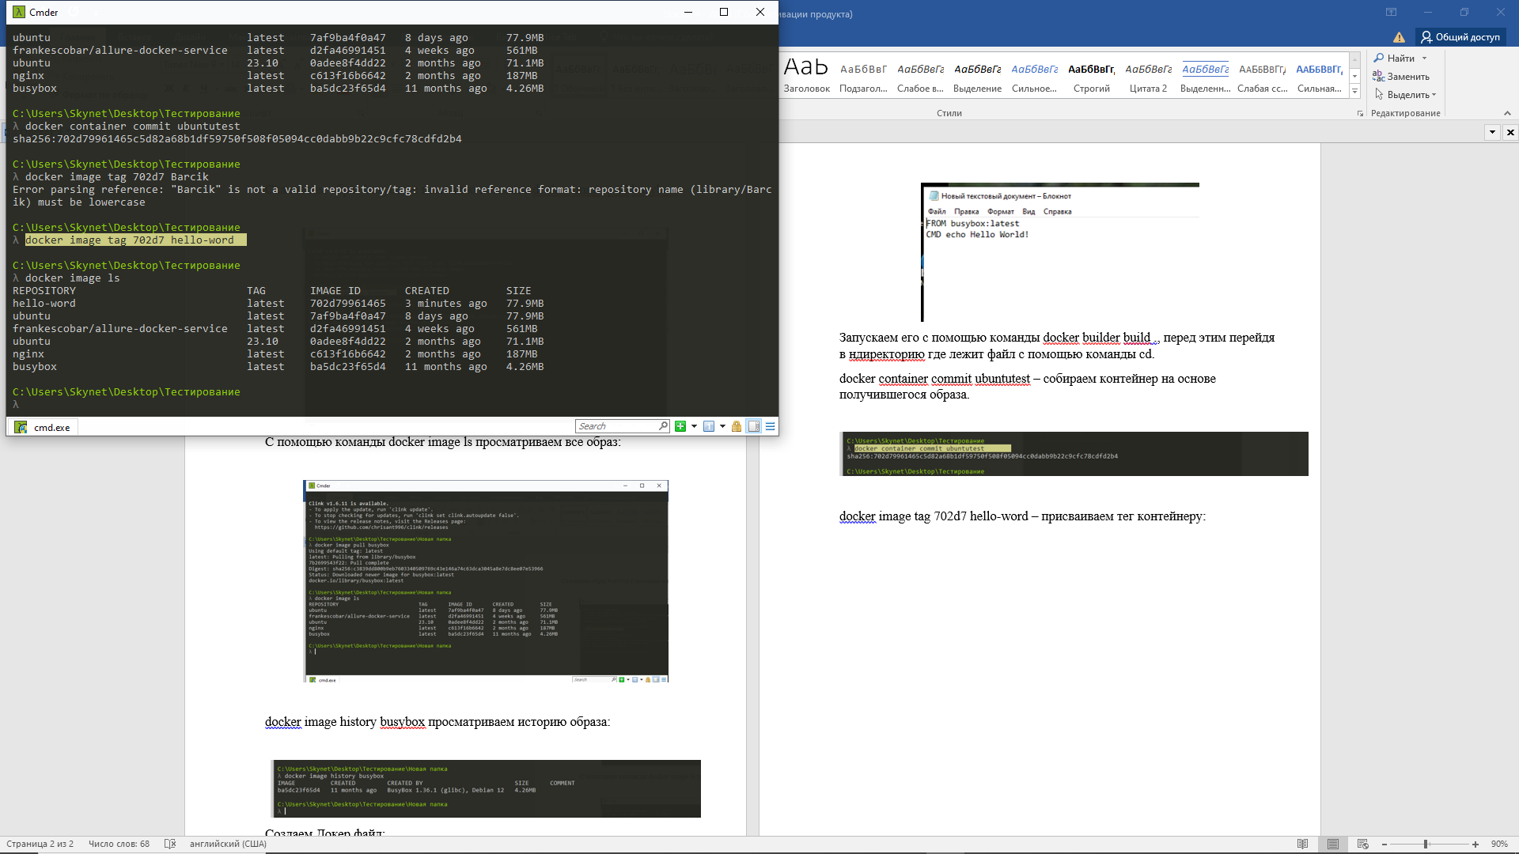

docker image rm hello-word – удаляем контейнер на основе образа:

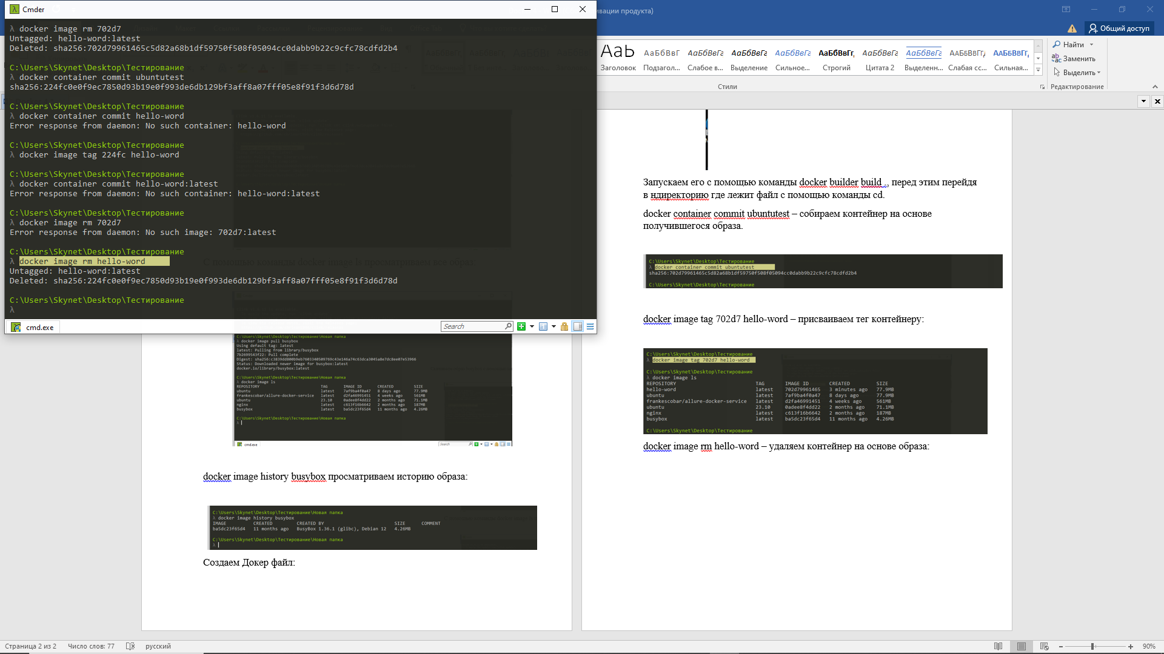

docker image prune –a – удаляем все неиспользованные образы:

